DOMÁCÍ ŠKOLKA

Týden: 19.4.-23.4.2021

Téma: CHRÁNÍME PŘÍRODU
-----------------------------------------------

Jak víte, žijeme všichni na planetě Zemi. Žijeme tu my lidé, rozličná zvířata, rostou tu různé stromy a rostliny. A protože se budou i nadále rodit další lidé, zvířátka a porostou nové rostliny, měli bychom všichni tu naši planetu chránit a udržovat, abychom se tu všichni cítili dobře a bezpečně. Naše planeta Země je krásná, a je potřeba jí chránit, aby se nám všem na ní dobře žilo.
A co to pro nás znamená?
Že nebudeme nikde odhazovat odpadky, aby se třeba nějaké zvířátko nebo kamarád neporanil o pohozenou plechovku a také proto, že pohozená plechovka nebo jiná věc jen tak ze země nebo z trávy nezmizí.

Povídání s dětmi

- poznáváme přírodu kolem nás, učíme se ji chápat a chránit
- vytvoření pozitivního vztahu k přírodě
- získat povědomí jak chránit přírodu, jedním z prostředků je třídění odpadu
- seznámení s různými materiály - sklo, plast, papír, dřevo…

Pokládáme si otázky a zkusíme na ně odpovídat:

- Víš, co všechno se vyrábí z papíru? Rozhlédni se kolem a ukaž na něco z papíru.
- Jaké znáš druhy papíru? (toaletní, balící, ozdobný, kuchyňský, výkres atd.)
- Víš, proč se sbírá sběr?
- Jak bychom mohli chránit naší přírodu?

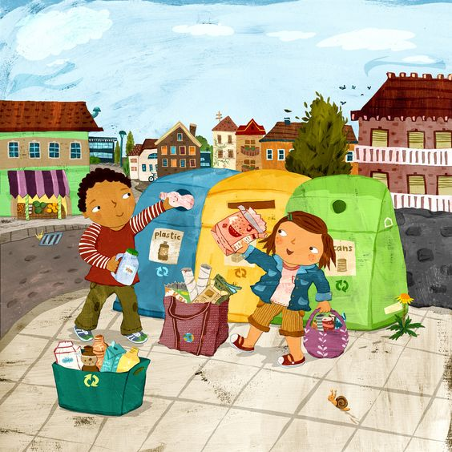
Život na Zemi by nemohl existovat bez vzduchu, vody a slunce.

VZDUCH – Promysli si, co už víš sám/a, a s čím ti mohou poradit rodiče.
- Víš kde se vzduch nachází?
- Můžeš ho vidět?
- Můžeš ho slyšet?
- Sáhnout si na něj?
- Čím se vzduch znečistí, víš sám/a nějaký příklad?
Až budeš mít otázky zodpovězené, trochu si pohraj.
- Postav si z lega, dřevěných kostiček tunel a pomocí brčka foukej do malé papírové (nebo jiné kuličky), aby projela tunelem. Pokud postavíš tunelů více, můžeš si dát závod s mamkou, tátou a sourozenci.
- Teď trochu něco složitějšího, s čím ti pomohou rodiče, když nezapomeneš na kouzelné slovíčko. Pamatuješ si na vlaštovku, co jsme skládali ve školce? Nejdříve si papír krásně pomaluj, zvol veselé jarní barvy (víš, které to jsou)? Také nezapomínej na správné držení pastelky. Až budeš mít hotovo, můžeš začít skládat. Venku si vyzkoušej, jak pěkně letí.
- Můžeš se také podívat na pohádku, jak létá krteček v raketě:
https://www.youtube.com/watch?v=LqGqqzTO8MQ

VODA – jak všichni víme, bez vody se nedá žít. Vodu potřebujeme průzračnou, čistou. Mnohdy vidíme v potůčcích, řekách, rybnících i v moři odpadky, které vodu znečistí.
- Vyčistíš smutnou studánku od odpadků, které do ní nepatří? Požádej své rodiče, aby ti do lavoru nebo nějaké nádobky napustili trochu vody (pokud bude venku pěkně teplíčko). Naházejte do vody vše možné a pokus se odpad vytřídit. Zachráníš svou studánku a ponechej, co si myslíš, že ve studánce může být. Víš, co to je?
- Udělej si malý pokus. Do malého květináče nasyp trochu hlíny, vlož nějaké semínko a pravidelně zalévej, do druhého také, ale semínko nech bez vody. Už víš, co se stane?
- A víš také, že voda může být i nebezpečná? Určitě si viděl/a pohádku Krtek a potopa
- Namaluj si řeku, potok, rybník a vystříhej z časopisů nějaká zvířátka a nalep. Kde je ve vodě život, tam je voda čistá.
- Pokud půjdete s rodiči na procházku k vodě, všímej si, jak vypadá a jestli jsou v ní nějaká zvířátka.
- Nauč se básničku:
Kdyby vody nebylo,
nic by tady nežilo.
Bez vody se nedá žít,
čistá voda musí být.
Proto vodu v úctě máme,
my se o ni postaráme.
SLUNCE – abychom na naší planetě mohli žít, potřebujeme slunce, to nám dává světlo a teplo. S rodiči si popovídej a odpověz na otázky:
- Co by se stalo, kdyby slunce vyhaslo?
- Může být život bez sluníčka?
- Víš, jakou barvu může sluníčko mít?

- Až budeš venku na sluníčku, vytvoř své sluníčko z přírodních materiálů (kamínky, kytičky, klacíky…) co v okolí najdeš. A kdyby náhodou pršelo, namaluj si ho doma. Použij vodovky, pastelky, fixy. Maluj podle vlastní fantazie.
- Až budeš mít hotovo, podívej se na pohádku, jak sluníčko vrátilo štěňátku vodu.
https://www.youtube.com/watch?v=1fa7tjPX7Ms

Písnička – zpívá se na melodii písně Prší prší

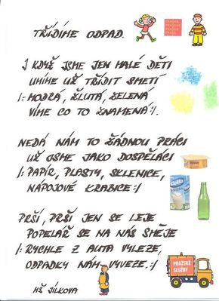
Chráníme naši planetu Zemi

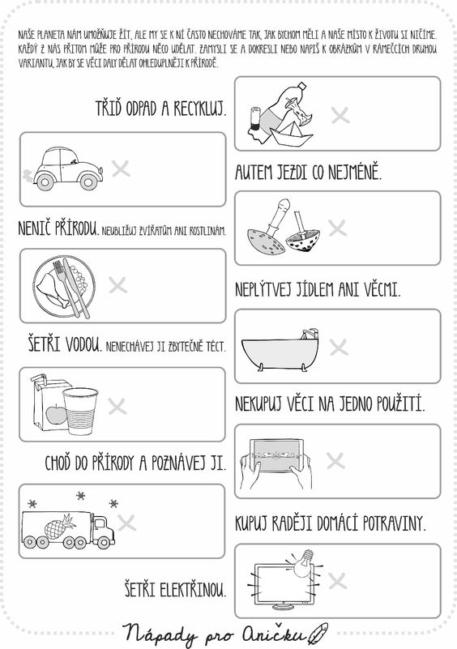

Pracovní činnosti

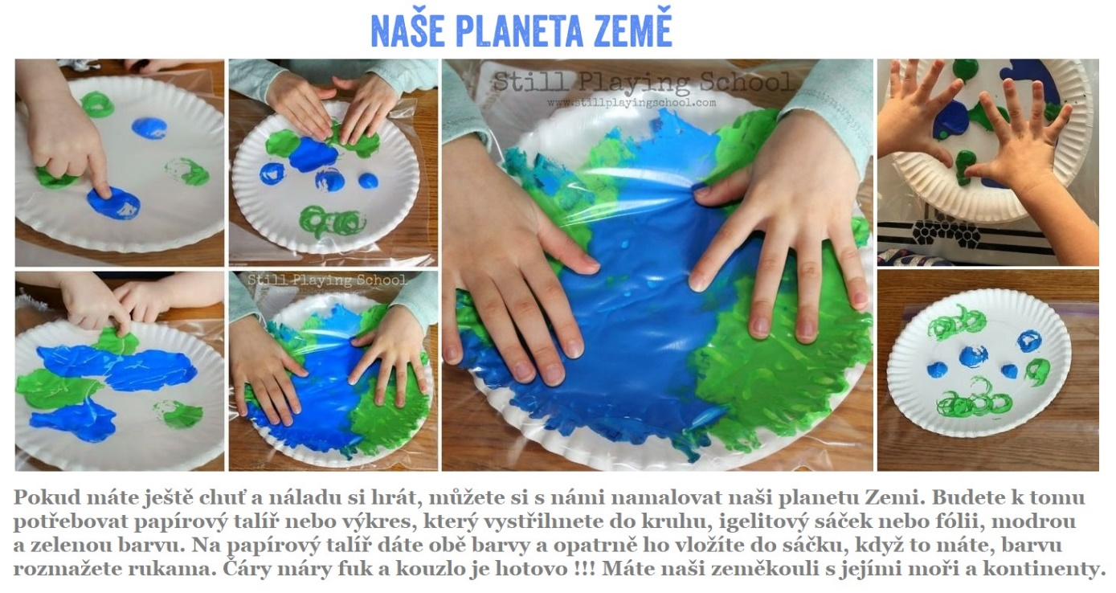

Tříděný odpad - Jistě víš, že odpadky patří do popelnic, odpadkových košů a kontejnerů. Umíš také odpadky roztřídit podle barvy popelnice? Žlutá, modrá zelená? Vybarvi kontejnery a nalep pod správný kontejner vystříhané obrázky z letáku, které tam patří (sklenička, lahev, noviny, kelímek od jogurtu, obálka,…)

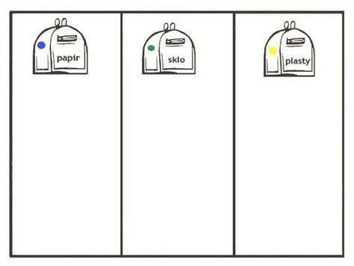
Básnička
MŮJ KAMARÁD LES
Les, můj dobrý kamarád,
Pomůžu mu velmi rád.
Sadím stromky, květy netrhám,
Odpadky vždy posbírám.

Pohybová chvilka

Až budete unavení po vší té práci, protáhněte svá tělíčka, zacvičte si v rytmu písničky MRAVENEC JDE TRÁVOU:
https://www.youtube.com/watch?v=sDjMh8bRusY

Nezapomínejte chodit pravidelně ven na čerstvý vzduch, trochu se hýbat a především chránit naši přírodu.

SMUTNÝ LES – víš proč je les smutný?
Prohlédni si pozorně obrázek v příloze, povídej si o tom s rodiči a určitě přijdeš na to, co do lesa patří a co ne. Řekni si, co je na obrázku špatně.
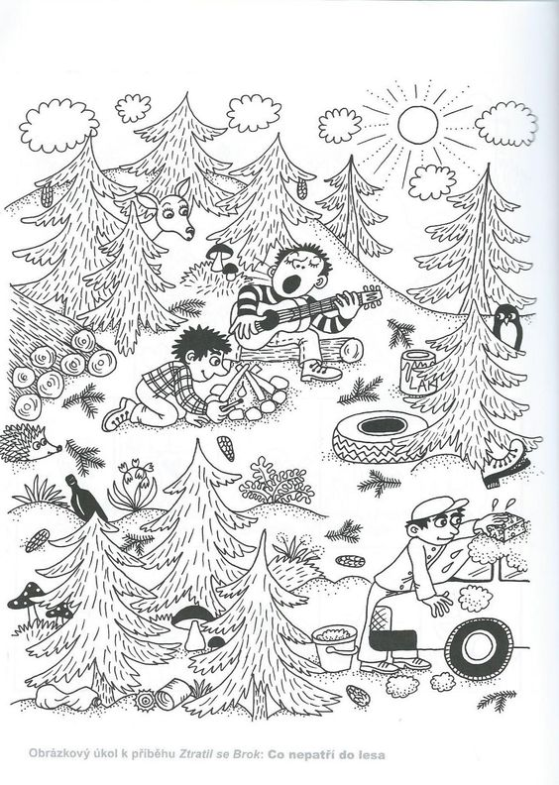

Pohádka

- poslouchat příběh, zachytit hlavní myšlenku, převyprávět děj

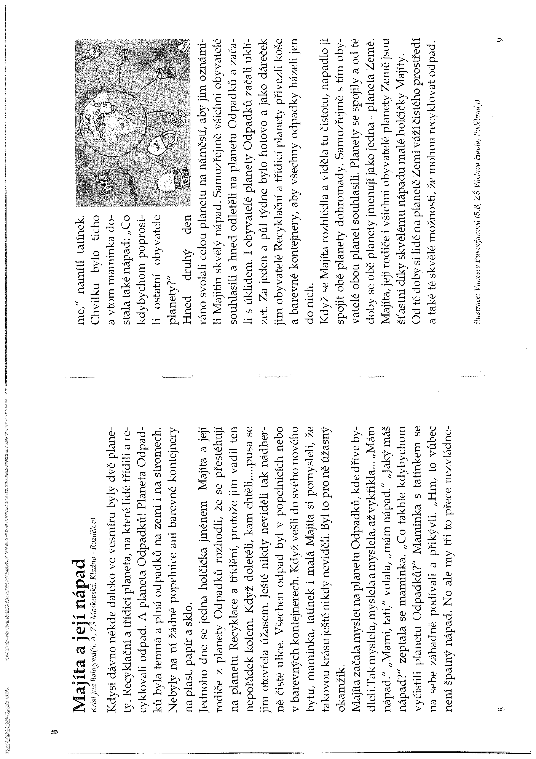
Pracovní list č.1 – Kontejnery vybarvi pastelkami podle skutečnosti a správně nalep vystřižené obrázky.

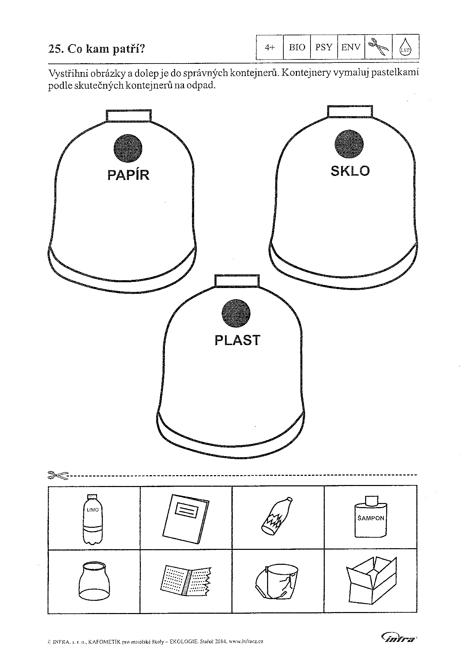

Pracovní list č.2 – vyber, co vyrostlo v lese a obrázek vybarvi.

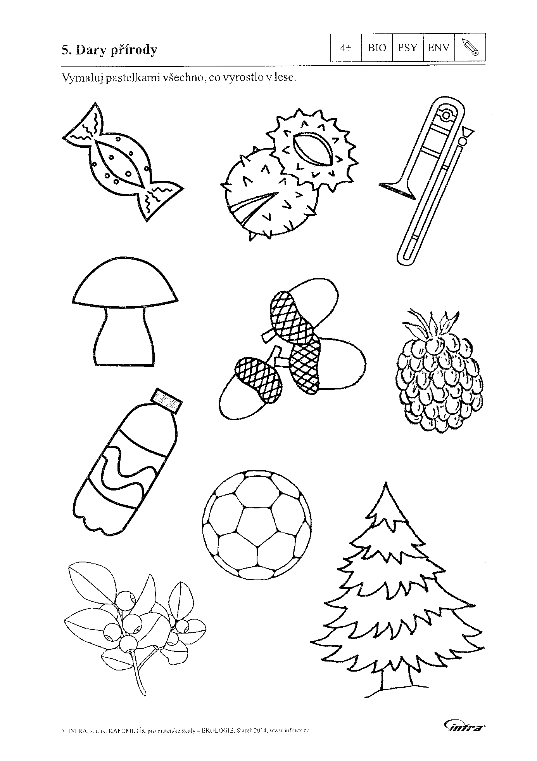

Pracovní list č.3 – zrakové vnímání, škrtni předměty, které do rybníka nepatří a vymaluj zvířátka, která naopak v rybníce žijí.
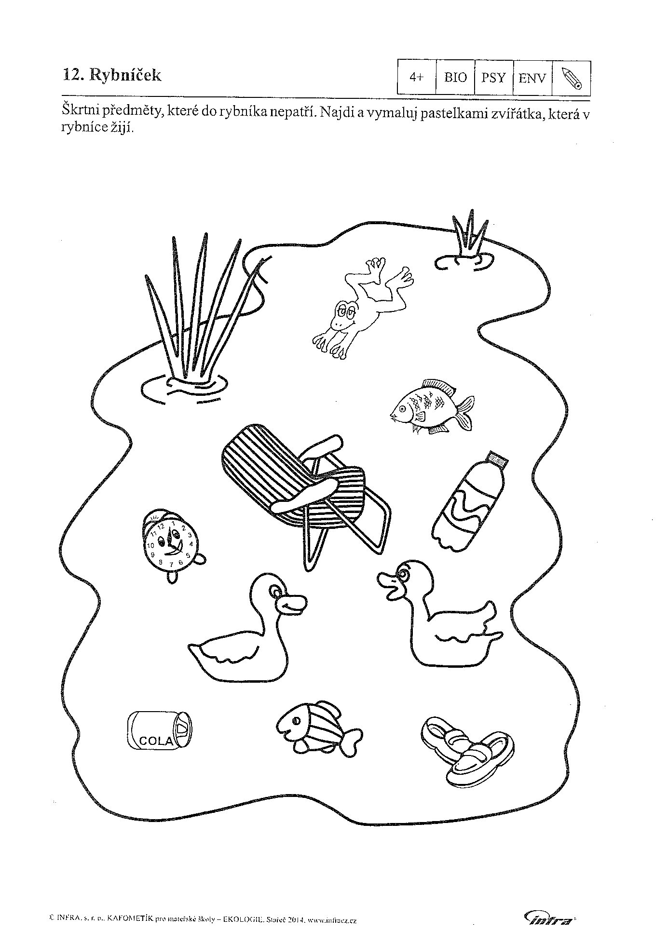

Pracovní list č.4 – Kontejnery – víš, kam jaký odpad patří? Vezmi si stejnou pastelku jakou má barva kontejneru a spoj s předmětem, který tam patří, předmět pak vybarvi.
